Návrh ekologické aktivity – Třídění odpadu
Věková skupina: děti předškolního věku (5-7 let)
Očekávané a konkretizované výstupy:
- rozvíjet vzdělávací dovednosti dětí v oblasti environmentální výchovy, podílet se na ochraně života ve všech jeho formách
- vést děti ke zdravým životním návykům a postojům, uvést je do světa přírodních hodnot
- rozvíjet vědomí dítěte, že je součástí širšího společenství, ať už přírodního nebo lidského a v rámci toho se podílí na tvorbě a dodržování pravidel a formuje si osobní odpovědnost
- vést děti k odpovědnému jednání a chování vůči životnímu prostředí
- pomáhat pečovat o okolní životní prostředí, všímat si nepořádku a škod, dbát o pořádek a čistotu, starat se o rostliny, zvládat drobné úklidové práce, nakládat vhodným způsobem s odpady, chápat význam třídění odpadu, chránit přírodu v okolí, živé tvory. Spoluvytvářet pohodu prostředí, být citlivý k přírodě.

Třídění odpadu

Papír
V Česku se papír recykluje, lidé odpadky z papíru vyhazují do modrých kontejnerů.
Co patří do papíru:
Vhodný je kancelářský papír, sešity, noviny, časopisy, reklamní letáky, krabice, kartony a lepenka.
Co nepatří do papíru:
Mokré, mastné a znečištěné papíry, voskový a uhlový papír (kopírák), termopapír, použité papírové kapesníky, hygienické vložky, obvazy, obaly ze směsi papíru a jiného materiálu (např. tetra-pak)

Plasty
V Česku se plast recykluje, lidé odpadky z plastu vyhazují do žlutých kontejnerů. Plasty zabírají poměrně dost místa a tak je nutné například plastové lahve sešlapávat. V některých obcích lze do plastů třídit i nápojové kartony, záleží vždy na konkrétní lokalitě.
Co patří do plastu:
Fólie, sáčky, plastové tašky, sešlapané PET lahve (může být i s víčkem), obaly od pracích, čistících a kosmetických přípravků, kelímky (od jogurtů, mléčných výrobků), balící fólie od spotřebního zboží, plastové cd obaly (nikoliv cd samotné), polystyrén (velké kusy ideálně rozkouskovat).
Co nepatří do plastu:
Mastné obaly, obaly se zbytky potravin nebo čistících přípravků, obaly od oleje (ani kuchyňského, pokud není láhev vymytá), žíravin, barev a jiných nebezpečných látek, podlahové krytiny, novodurové trubky.

Sklo
V Česku se sklo recykluje, nepočítáme-li vratné lahve, lidé sklo vyhazují do zelených nebo bílých kontejnerů. Pokud jsou v místě oba kontejnery, je nutné rozlišovat sklo čiré (do bílého kontejneru) nebo barevné (do zeleného kontejneru). Skleněný odpad se v přírodě zřejmě nerozkládá (ani za tisíc let) a dá se recyklovat donekonečna.
Co patří do skla:
Lahve od vína, alkoholických i nealkoholických nápojů, tabulové sklo od oken a dveří, sklenice od kečupů, marmelád, zavařenin, rozbité skleničky.
Co nepatří do skla:
Keramika, porcelán, zrcadla, autoskla, drátované sklo, pozlacená či pokovená skla, (+ zálohované vratné lahve, které je vhodnější vracet do obchodu).

Nápojové kartony
V Česku se nápojové kartony třídí jen na některých místech, kde pro ně existují kontejnery s oranžovou nálepkou (kontejnery nemusí být celé oranžové a dokonce může jít třeba jen o oranžové pytle) a nebo, kde je možné je třídit společně s plasty (do žlutých kontejnerů, které mají i oranžovou nálepku). Jde o obaly na bázi Tetra-paku.
Co patří do kontejneru na nápojové kartony:
Tetra-pak, krabice od džusů, vína, mléka. Obaly je třeba sešlápnout, aby nezabraly tolik místa.
Co nepatří do kontejneru na nápojové kartony:
Měkké sáčky (například od kávy a různých potravin v prášku), kartony obsahující zbytky nápojů a potravin.

Směsný odpad
Do směsi se řadí ty odpadky, které nelze recyklovat a jinak využít a zároveň které nepatří do kategorie nebezpečných odpadů. Rovněž by se do směsi neměl dávat velký bioodpad (např. posekaná tráva, větve stromů)

Nebezpečný odpad
Patří sem léky (ty se odevzdávají v lékárnách), zářivky, výbojky, akumulátory, baterie, ledničky, mrazničky, barvy, lepidla a oleje, pneumatiky, počítače, elektronika, tonery do tiskáren. Všechny tyto výrobky je nutné odevzdat ve Sběrných dvorech (elektroniku a běžné baterie i v prodejnách elektroniky). Vyhozením těchto věcí do směsi či dokonce někam do lesa dochází k výraznému zatížení životního prostředí, neboť z materiálu se uvolňují jedy, které přírodu trvale a dlouhodobě poškozují.

Cíl: Seznámení dětí s nádobami na tříděný odpad, barevné rozlišení nádob.
Vyzkoušíme si roztřídit odpad do správných nádob a následně se půjdeme podívat do okolí mateřské školy a odpadky vhodíme do správných kontejnerů.
Zahrajeme si hru Na popeláře, kde děti budou opět třídit odpad poznávat barvy kontejnerů.

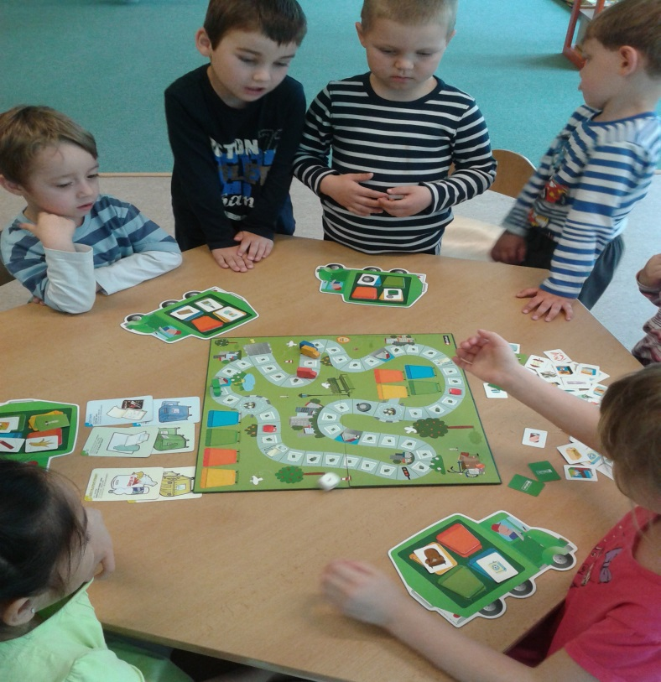
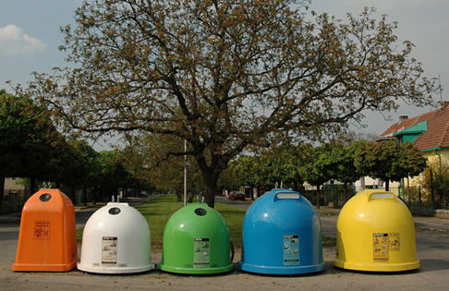
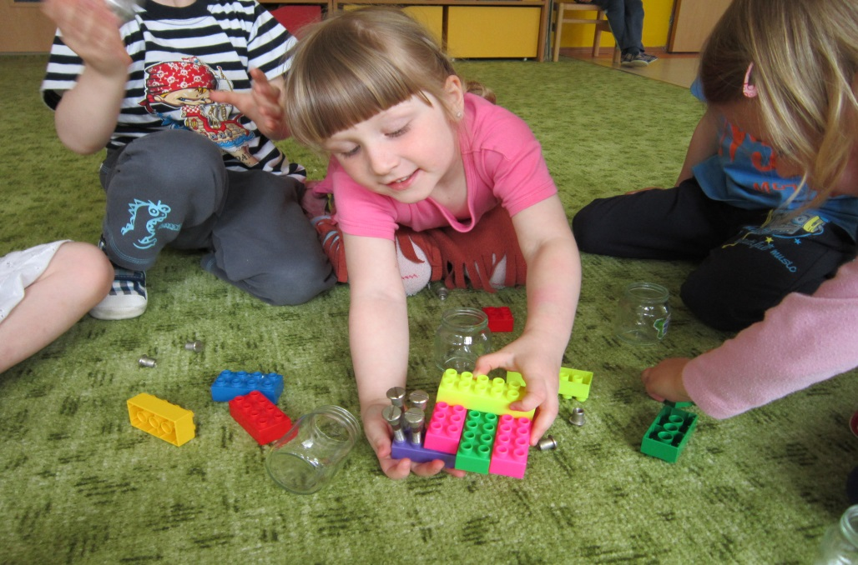
Poznáváme různé druhy materiálů – sklo, plast, kov.
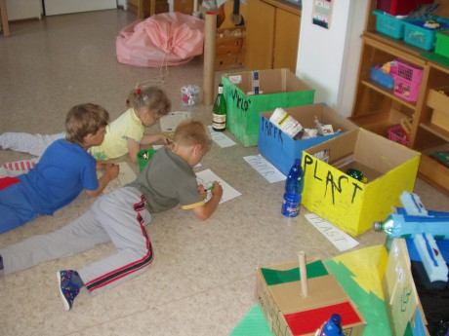
Třídění odpadů v předškolní třídě.
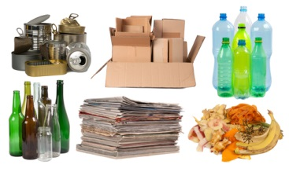
Jak dlouho se rozkládají odpadky
Různé odpadky se rozkládají různou dobu. Navíc i stejný materiál se může rozkládat mnohem kratší či mnohem delší dobu, protože záleží na místě, kde odpadek leží. Nejvíce záleží na vlhkosti, slunečním světle a přístupu vzduchu. U organických materiálů také na existenci rozkladačů, tedy organismů, které se odpadem živí nebo v něm žijí. Přesto existuje celá řada odpadků, která se rozkládá velmi dlouhou dobu nebo dokonce nikdy. Některé zejména organické odpadky přírodě škodit nemusí a mohou jí dokonce prospívat. Na druhou stranu jiné odpadky nejen že hyzdí naši přírodu, ale mohou uvolňovat vysoce jedovaté látky. Člověk je součástí přírody a měl by si uvědomit, že to, co po něm může zůstat i tisíce let, zdaleka není jen to, na co by měl být hrdý.

Následující tabulka ukazuje průměrnou dobu rozkladu odpadku, když se válí na povrchu lesní půdy (mimo zimní období)
Odpadek | Přibližná doba rozkladu
ohryzek jablka, hrušky | 16 dní
papír | 4 měsíce
šlupka od banánu | 5 měsíců
šlupka od pomeranče | 1 rok
vlněná ponožka | 1,5 roku
krabice od nápoje bez hliníkové fólie (kefíry, čerstvá mléka) | 7 let
nedopalek cigarety s filtrem | 15 let
plechovka | 15 let
igelitový sáček či taška | 25 let (nové ekologické tašky se samorozkládacím degradabilním plastem 1 rok)
žvýkačka | 50 let
plastový kelímek | 70 let
PET láhev, plastová láhev | 100 let
alobal nebo tetra-pak s hliníkovou fólií | 100 let
jednorázové pleny | 250 let
sklo | tisíce let (ale možná nikdy)
polystyren | desetitisíce let (ale možná nikdy)

Cíl: Přiblížit dětem, proč je důležité třídit odpad a vhazovat ho do kontejnerů. Ochrana přírody a životního prostředí.
Na školní zahradě jsme si vybrali místo, kde jsme vykopali menší díru, do které jsme dáli odpadky (šlupka od banánu, ohryzek, sklo, papír, víčka od pet lahví, igelitový sáček) a zahrabeme hlínou. Za dva měsíce hlínu odkryjeme a budeme pozorovat, které odpadky se změnily a které zůstaly neporušené.
